**שאלות לתרגול בית – שיעור 2**

1. צרו פרוצדורה הנקראת order_details1 המקבלת את מספר ההזמנה כמשתנה ומחזירה כפלט טבלה המכילה את העמודות הבאות: שם המוצר (ProductName), העלות ליחידה, כמות, הנחה (במידה ואין- יוצג 0) ועמודת עלות סופית (הכוללת בתוכה את הכמות, ההנחה והעלות ליחידה).

לדוגמה, עבור הזמנה 10248 יתקבל הפלט הבא:

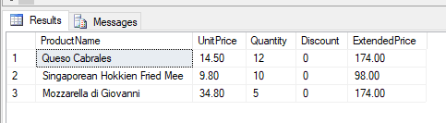

1. צרו פרוצדורה הנקראת CustomerOrders המקבלת את מספר הלקוח כמשתנה ומחזירה כפלט טבלה המכילה את העמודות הבאות: מספר ההזמנה, תאריך ההזמנה, תאריך נדרש, תאריך המשלוח. לדוגמה, עבור לקוח עם CustomerID: VINET יתקבל הפלט הבא:

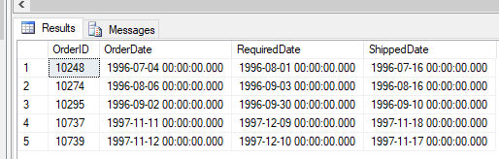

1. צרו פרוצדורה הנקראת Customer_Order_History המקבלת את מספר הלקוח כמשתנה ומחזירה כפלט טבלה המכילה את העמודות הבאות: שם המוצר וסה"כ הזמנות.   
   לדוגמה, עבור לקוח עם CustomerID: VINET יתקבל הפלט הבא:

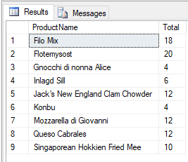

1. צרו פרוצדורה הנקראת Sales_Category המקבלת את שם הקטגוריה ואת שנת ההזמנה כמשתנים ומחזירה כפלט טבלה המכילה את העמודות הבאות: שם המוצר וסה"כ רכישות (כלומר כמות כפול מחיר ליחידה כולל הנחה). במידה ושנת הקלט שונה מ1996,1997,1998- קבעו את השנה כ 1998.  
   לדוגמה, עבור קטגוריה Condiments ושנת 1998 יתקבל הפלט הבא: 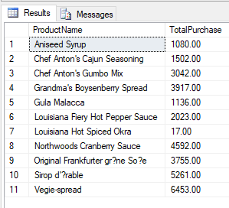
2. צרו פרוצדורה הנקראת Products_Above_Average_Price ומציגה את כל המוצרים שהעלות ליחידה שלהם גבוהה מהמחיר הממוצע ליחידה (יוצגו שם המוצר והעלות ליחידה).  
   הציפיה היא שיהיו 25 מוצרים כאלו.